**操作系统课程设计实验报告**

——实验三：虚存管理

负责人姓名：崔煜昆

学号：14061156

日期：2016.5.14

**小组成员**

|  |  |  |  |
| --- | --- | --- | --- |
| 序号 | 姓名 | 学号 | 实验分工 |
| 1 | 郑弘毅 | 14061150 | 实验一 |
| 2 | 蔡颖婕 | 14061148 | 实验二 |
| 3 | 崔煜昆 | 14061156 | 实验三 |
| 4 | 李游 | 14061162 | 实验四 |

目录

1.实验目的 4

2.需求说明 4

2.1基本要求 4

2.2 提高要求 4

2.3 完成情况 4

3.设计说明 5

3.1 程序流程图 5

3.2基本要求实现说明 5

3.3 提高要求实现说明 5

4.收获和感想 5

# 

# 1.实验目的

1.了解Linux的内存管理机制

2.掌握页式虚拟存储技术，理解虚地址到实地址的定位过程

3.掌握最不频繁使用淘汰算法，即LFU页面淘汰算法。

# 

# 2.需求说明

## 2.1基本要求

## 1.支持页表、辅存和实存内容的打印

2.支持请求命令的手动输入（do_request()函数是随机生成请求）

3.地址转换是否正确

4.页面装入/页面交换是否正确

5.存取控制是否正确

6.读命令读取是否正确

7.写命令实存内容是否正确写入

## 2.2 提高要求

1. 建立一个多级页表

2.实现多道程序的存储控制

3.将*do_request()*和*do_response()*实现在不同进程中，通过进程间通信（如FIFO）完成访存控制的模拟

4.实现其它页面淘汰算法：如页面老化算法、最近最久未使用淘汰算法（LRU）、最优算法（OPT）等

## 2.3 完成情况

1.实现一个三级页表，地址空间如下：

虚地址12位（4KB空间）；

实地址10位（1KB空间）；

页面大小8 Byte（页内偏移3位）；

2^9虚页2^7实页 ；

2^3个一级页表项（常驻内存） ；

2^6个二级页表项（每个一级页表项管理2^3个二级页表项）（同时有16个 在内存中） ；

2^9个三级页表项（每个二级页表项管理2^3个三级页表项）（同时有32个 在内存中）；

2.实现LRU置换算法；

3.各级页表和数据最初放在虚存中，没有自动装载进实存（一级除外）；

4.三级页表的进程号和保护模式是随机生成的；

5.支持页表、辅存和实存内容的打印；

6.支持请求命令的手动输入（do_request()函数是随机生成请求）；

7.地址转换；

8.页面装入/页面交换；

9.存取控制正确；

10.读命令读取正确；

11.写命令实存内容正确写入；

12.实现多道程序的存储控制；

13.将do_request()和do_response()实现在不同进程中，通过进程间通信（如FIFO）完成访存控制的模拟。

# 3.设计说明

## 3.1 程序流程图

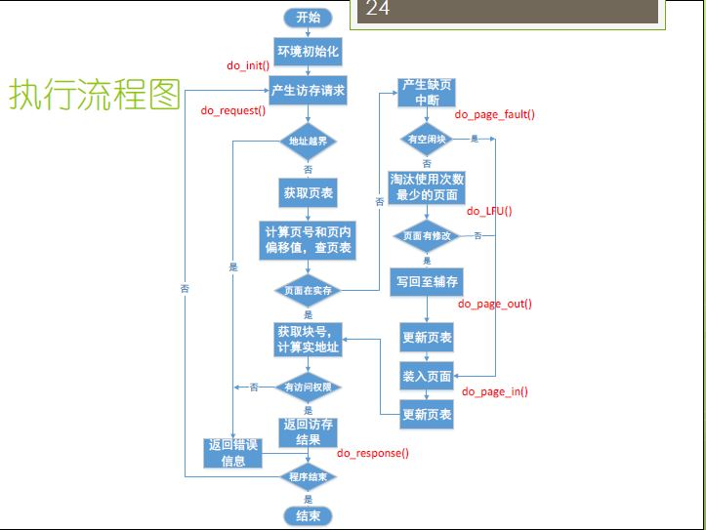

## 3.2基本要求实现说明

代码基本要求基本实现，没有作太多修改，主要以实现提高要求为主。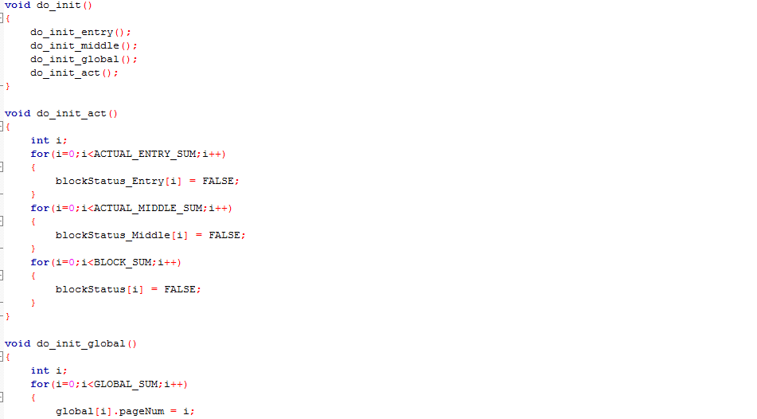

## 3.3 提高要求实现说明

1.建立了三级页表

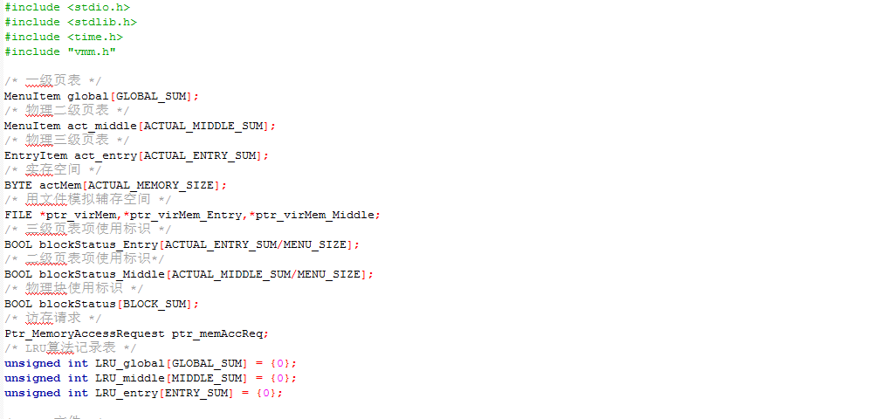

1. do_request和do_response，do_request单独写了一个文件

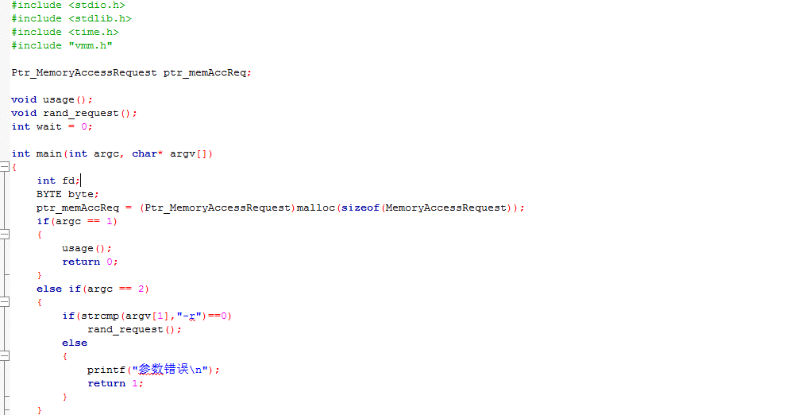

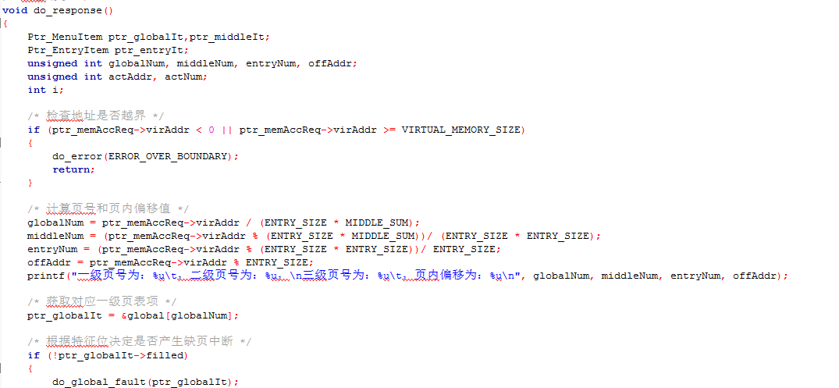

1. 实现LRU算法

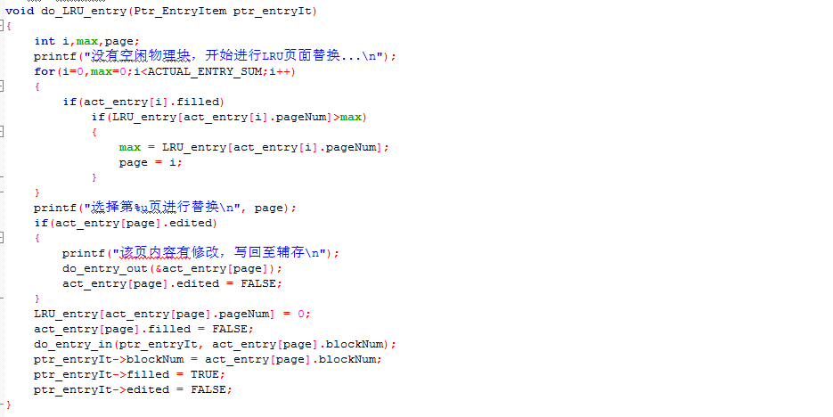

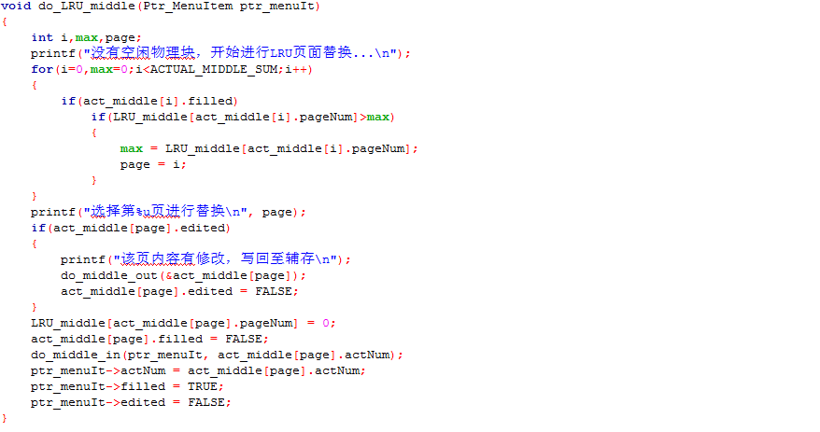

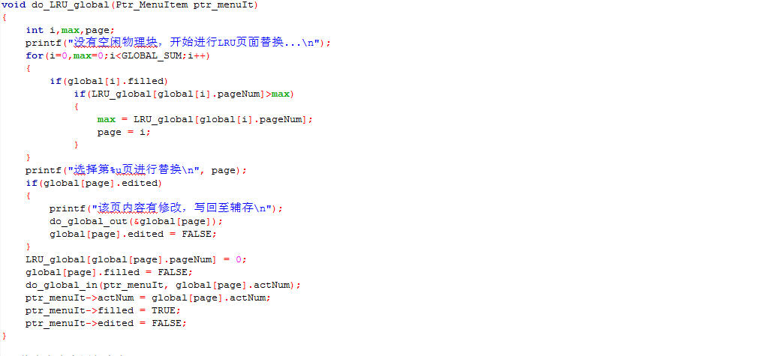

# 4.收获和感想

这次实验让我明白了Linux内存管理机制，更加了解了操作系统的工作方式，也解决了我在课上的一些疑惑，收获颇丰。这次的实验让我对操作系统有了更深入的了解，虽然存储管理只是操作系统中一小部分，但这次实验极大地提高了我的学习兴趣，让我希望能够进一步学习和了解操作系统。